**FLEET UPDATES VERSION 4.4**

**Note: Sample lang ang mga data sa screenshots.**

1. Kapag Trucking Truck ang truck type may Step 6 na sya pero Departure lang (para may record sa fleet anung oras umalis sa whse) same sa pag departure ng customer truck.

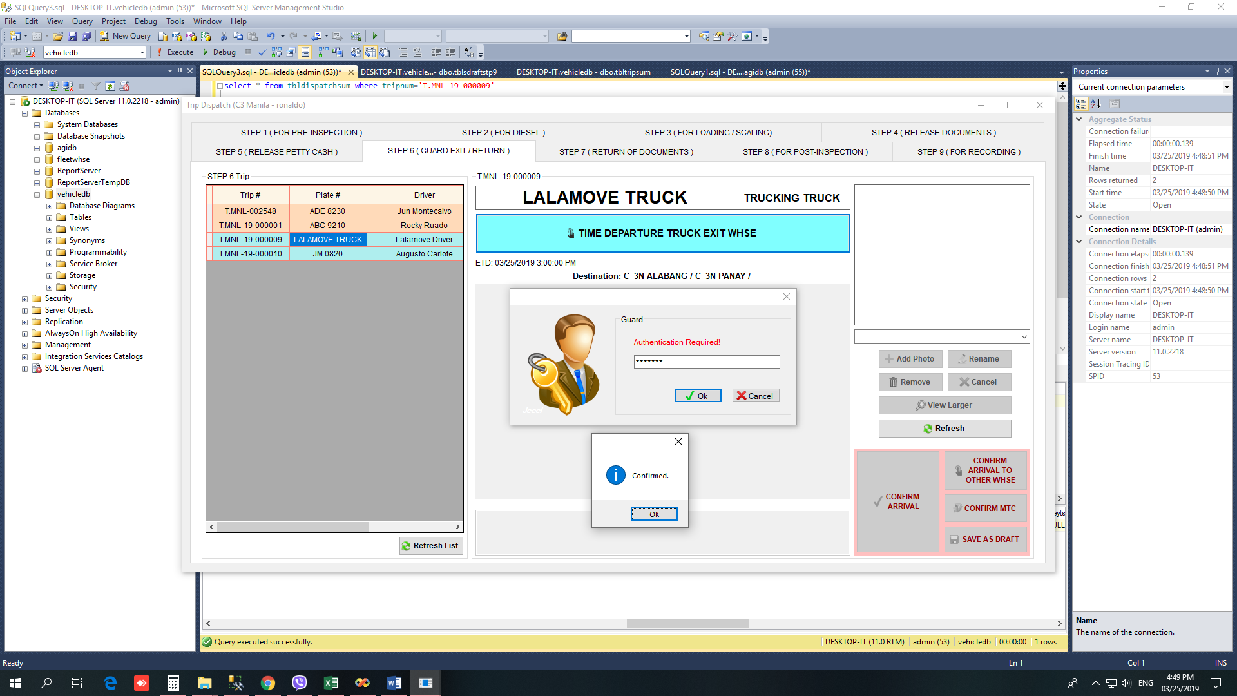

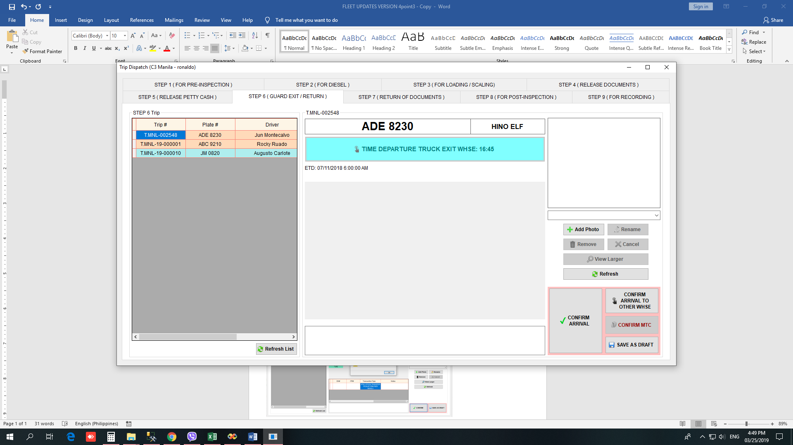

1. Kung may pickup pier, hindi maco-confirm yung Step 5 kung hindi pa confirm ang Step 4.

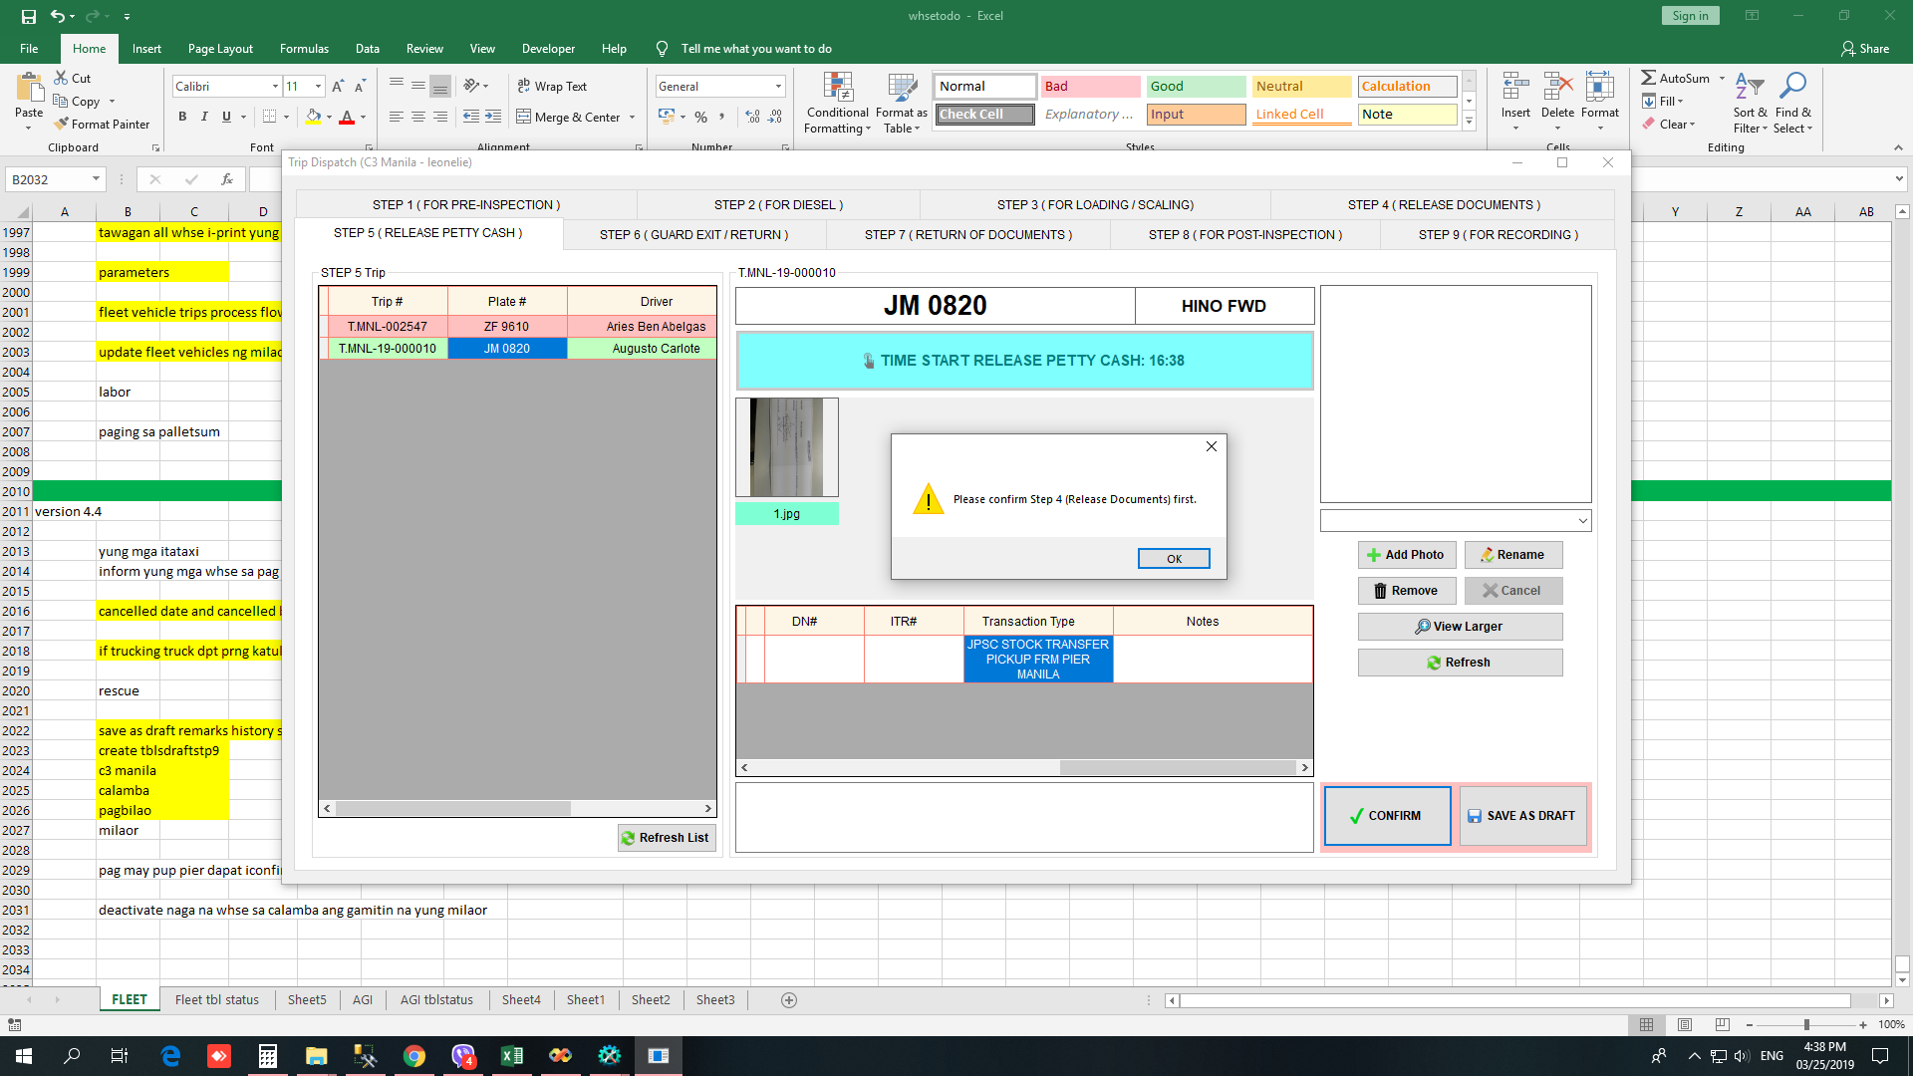

1. Sa pag schedule ng truck kung TAXI, mag o-open na ang Step 5

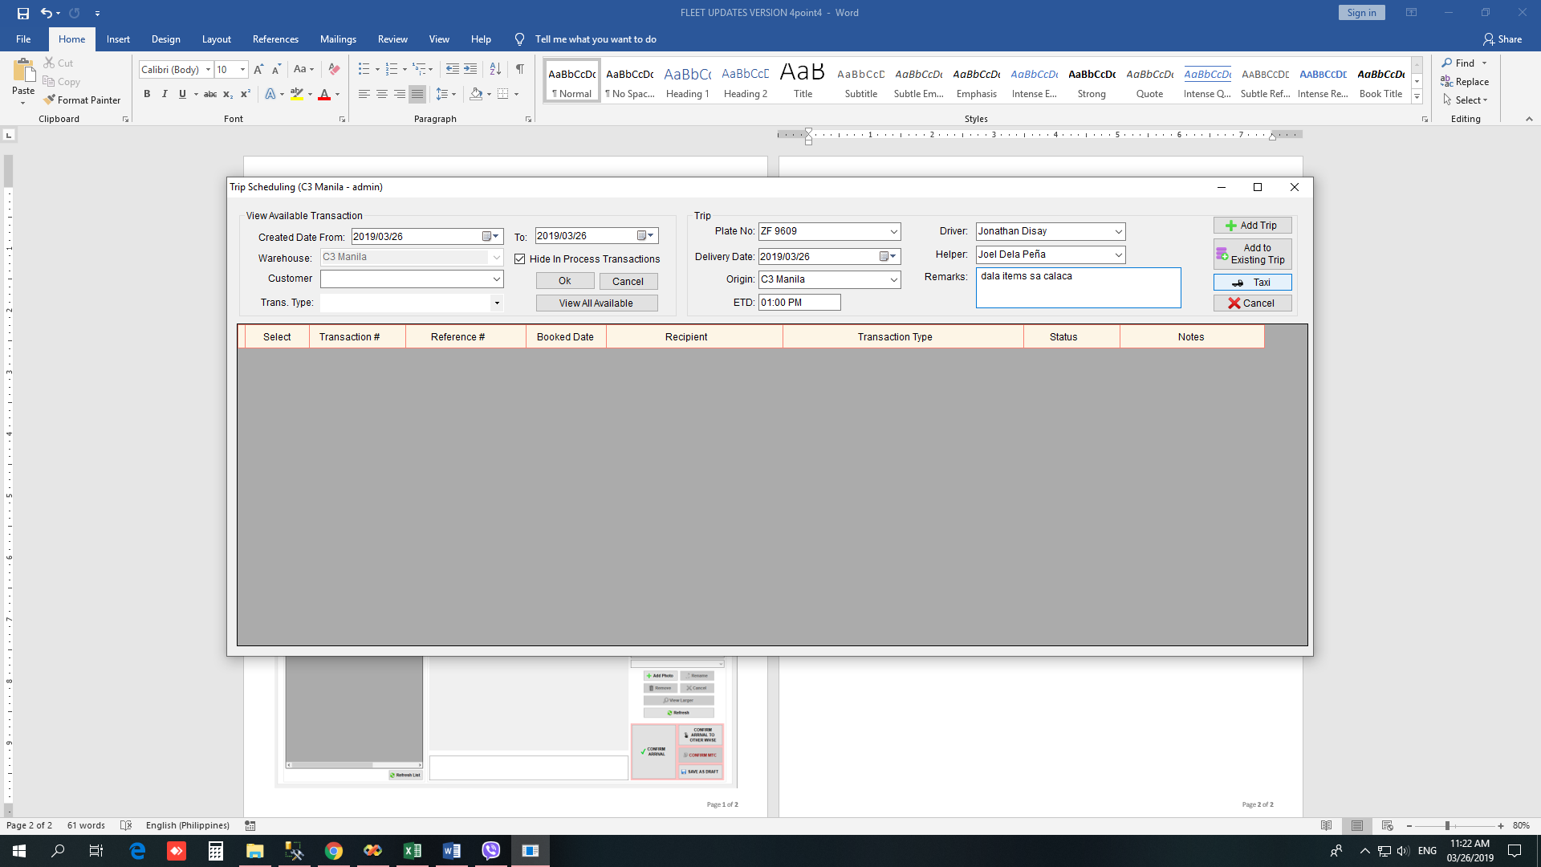

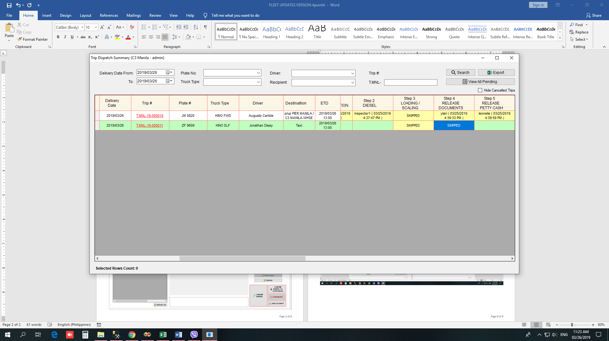

Note: Dapat din i-schedule sa fleet as TAXI ang mga;

* Byahe ng mga truck kahit wala sa fleet ang items na ikakarga dito.
* Change oil ng truck (ex. Pag nag change oil sa Hino Parañaque)

1. Note: Kung may hindi na ideliver ang nasiraan na truck at re-rescue-hin ito at ita-transfer sa ibang truck para ituloy ang pagdeliver,

* Kung nasa whse manggagaling ang truck na mag rerescue
* Yung trip ng rerescuehin, i-co-confirm na agad ang step7 pag uwe ng whse
* I-tick ang cancelled checkbox sa corresponding transaction para macancel sa fleet
* Mag remarks na nasiraan
* I-attach ang mga resibo ng mga successful na na-i-deliver (kung meron)
* I-attach ang diesel receipt (if applicable)
* I-attach ang driver's expense report (if applicable)
* Kung walang i-a-attach dahil isa lang ang customer at hindi ito nadeliver, pwede mag attach ng blank na picture
* Mag add ng trip schedule sa fleet para sa magrerescue
* Kung nasa daan ita-transfer ang karga mag remarks na lang sa step3 at step4 kung saan.
* Kung kasalukuyang nasa byahe ang truck na mag rerescue at dadaanan na lang ang nasiraan na truck
* Yung trip ng rerescuehin, i-co-confirm ang step7 pagtapos mai-deliver ng nag rescue ang pangarga nito at i-remarks na lang kung anung truck ang nag tuloy ng delivery